附件二
评价鉴定程序

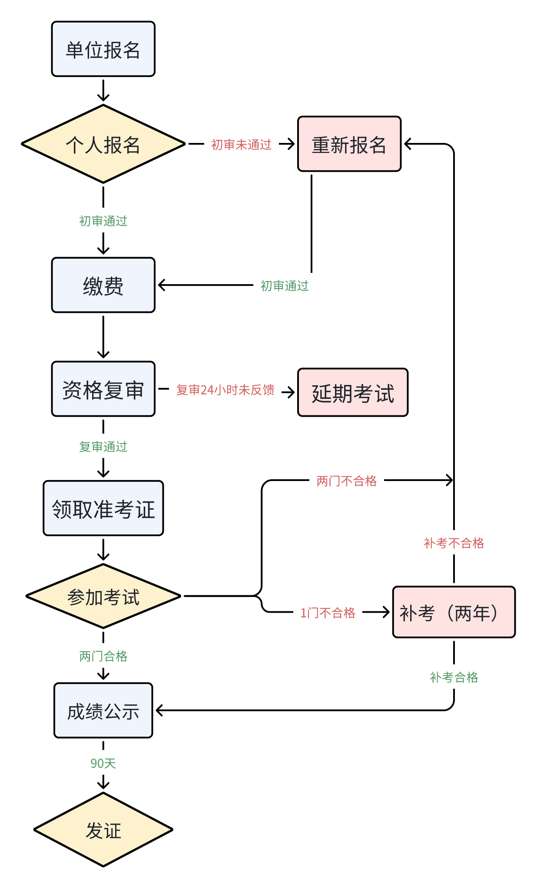
两年内初次补考免费，第二次开始 150 元/次

